논문번호: 2025-11-11-00001

원논문 제목: “평생교육 참여의 미래를 여는 설명가능한 AI 의사결정: 디지털·고령사회에서의 참여자 예측과 포용적 교육정책 (Explainable AI for Lifelong Learning Participation: Predictive Insights and Inclusive Policy in a Digital Aging World)”

안녕하십니까 한국경영과학회 학회지 에디터님,

원고의 재제출과 심사자의 의견에 대해 답변할 수 있는 기회를 주셔서 감사합니다.
요청해주신 바와 같이 아래에 심사자별 코멘트에 대한 답변을 포함하였습니다.
심사자분들께서 지적해 주신 내용 외에도 일부 업데이트 사항을 반영 및 표시하여 논문을 개선하였습니다.

감사합니다,

심사자 #1

심사자 #1, 심사내용 #1
우선 서론과 결론에서는 평생학습 참여 전반을 다루는 것처럼 서술되지만, 실제 분석의 종속변수는 “비형식교육 참여 여부”에 한정되어 있어 연구 범위와 서술 간에 괴리가 존재합니다. 제목·초록·서론·결론 전반에 걸쳐 이 연구가 “비형식 평생학습 참여 예측”에 초점을 둔다는 점을 보다 명확히 드러내고, 형식·무형식이 아닌 비형식 참여를 예측 대상으로 선택한 이유를 제시할 필요가 있습니다.

저자답변: 논문의 품질을 높일 수 있는 코멘트를 주셔서 감사합니다. 우선 다른 리뷰어의 조언을 포함하여 기존 서론을 “서론 + 이론적 배경”으로 분리하였음을 말씀드립니다. 그 외에도 제목, 초록, 서론, 이론적 배경 뿐만 아니라 토의와 결론에 평생학습이 아닌 비형식교육 참여 여부에 집중하였음을 더욱 명확히 하였습니다. 대표적으로 일부를 아래와 같이 설명드리니 참고가 되시기 바랍니다. 감사합니다.

추가사항:
[신규 및 변경]
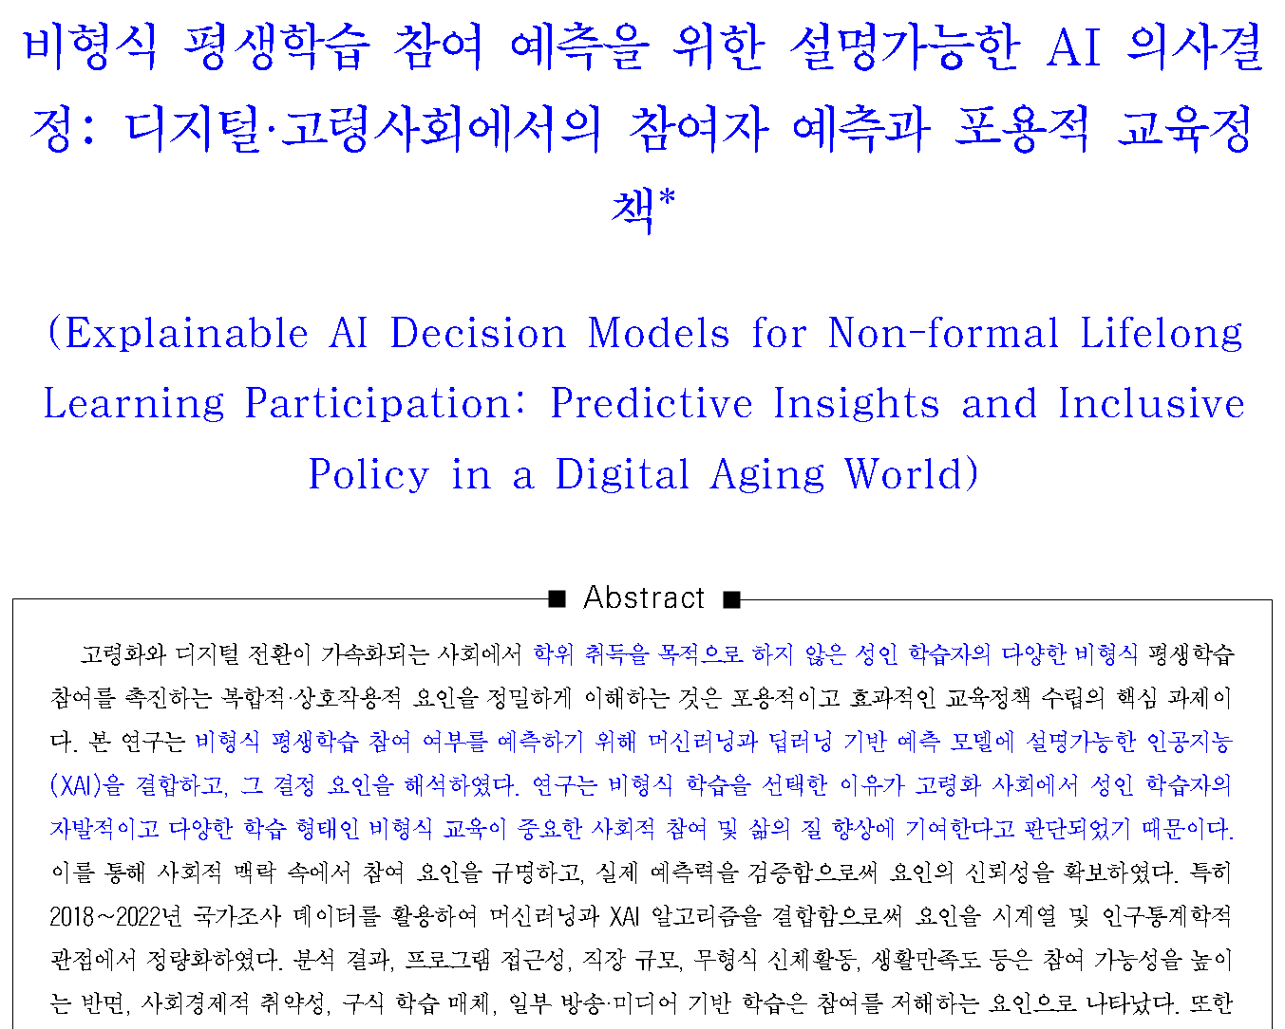

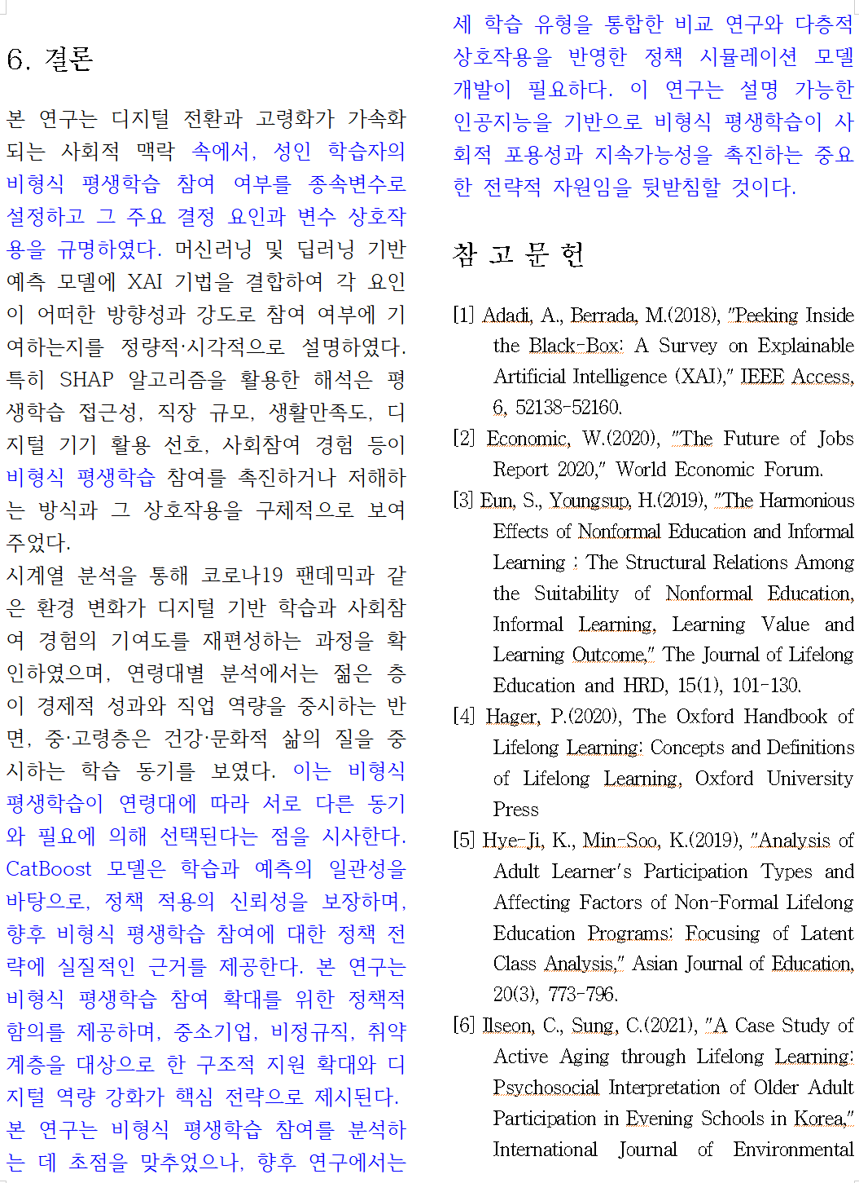

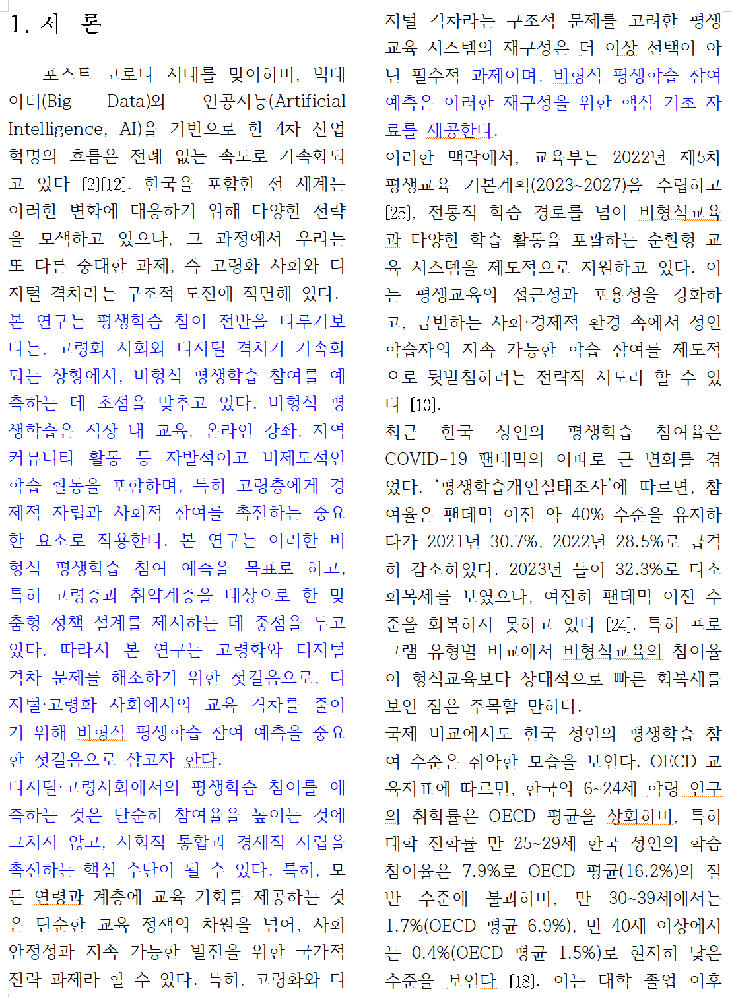

심사자 #1, 심사내용 #2
선행연구 및 이론적 논의 역시 폭넓다는 장점이 있으나, 매튜 효과, 디지털 격차, 활동적 노화 또는 생애주기 관점 등 몇 가지 핵심 이론을 골라 본문에서 사용하는 ‘구조적·행태적·사회적·심리적 요인’ 틀과 체계적으로 연결해 주면 이론적 기여가 훨씬 분명해질 것입니다. 즉, 각 요인이 어떤 이론적 논리에 따라 참여를 촉진·저해할 것으로 기대되는지, 그리고 본 연구의 실증 결과가 그 기대와 어떻게 일치하거나 어긋나는지를 정리해 주는 작업이 요구됩니다.

저자답변: 지적해 주신 바와 같이, 매튜 효과, 디지털 격차, 활동적 노화, 생애주기 관점 등 핵심 이론과 본문에서 사용한 ‘구조적·행태적·사회적·심리적 요인’ 틀 간의 연결이 충분히 명시적이지 않았습니다. 이에 대해 (1) 서론의 매튜 효과 논의 뒤에 네 가지 요인틀을 각 이론과 체계적으로 대응시키는 이론적 틀 문단을 추가하였고, (2) 토의 앞부분에 각 요인별로 이론이 예측하는 참여 방향(촉진/저해)과 본 연구의 실증 결과가 어떻게 일치하거나 상이한지를 비교·정리하는 단락을 신설하였습니다. 또한, 구조적·사회적·심리적 요인을 논의하는 세부 단락에서는 매튜 효과, 디지털 격차, 활동적 노화, 생애주기 관점을 직접 언급하여 이론적 논리와 정책적 시사점이 자연스럽게 연결되도록 수정하였습니다. 이해를 돕기 위해 변경 부분의 일부를 아래와 같이 설명드립니다. 감사합니다.

수정사항:
[신규 및 변경]
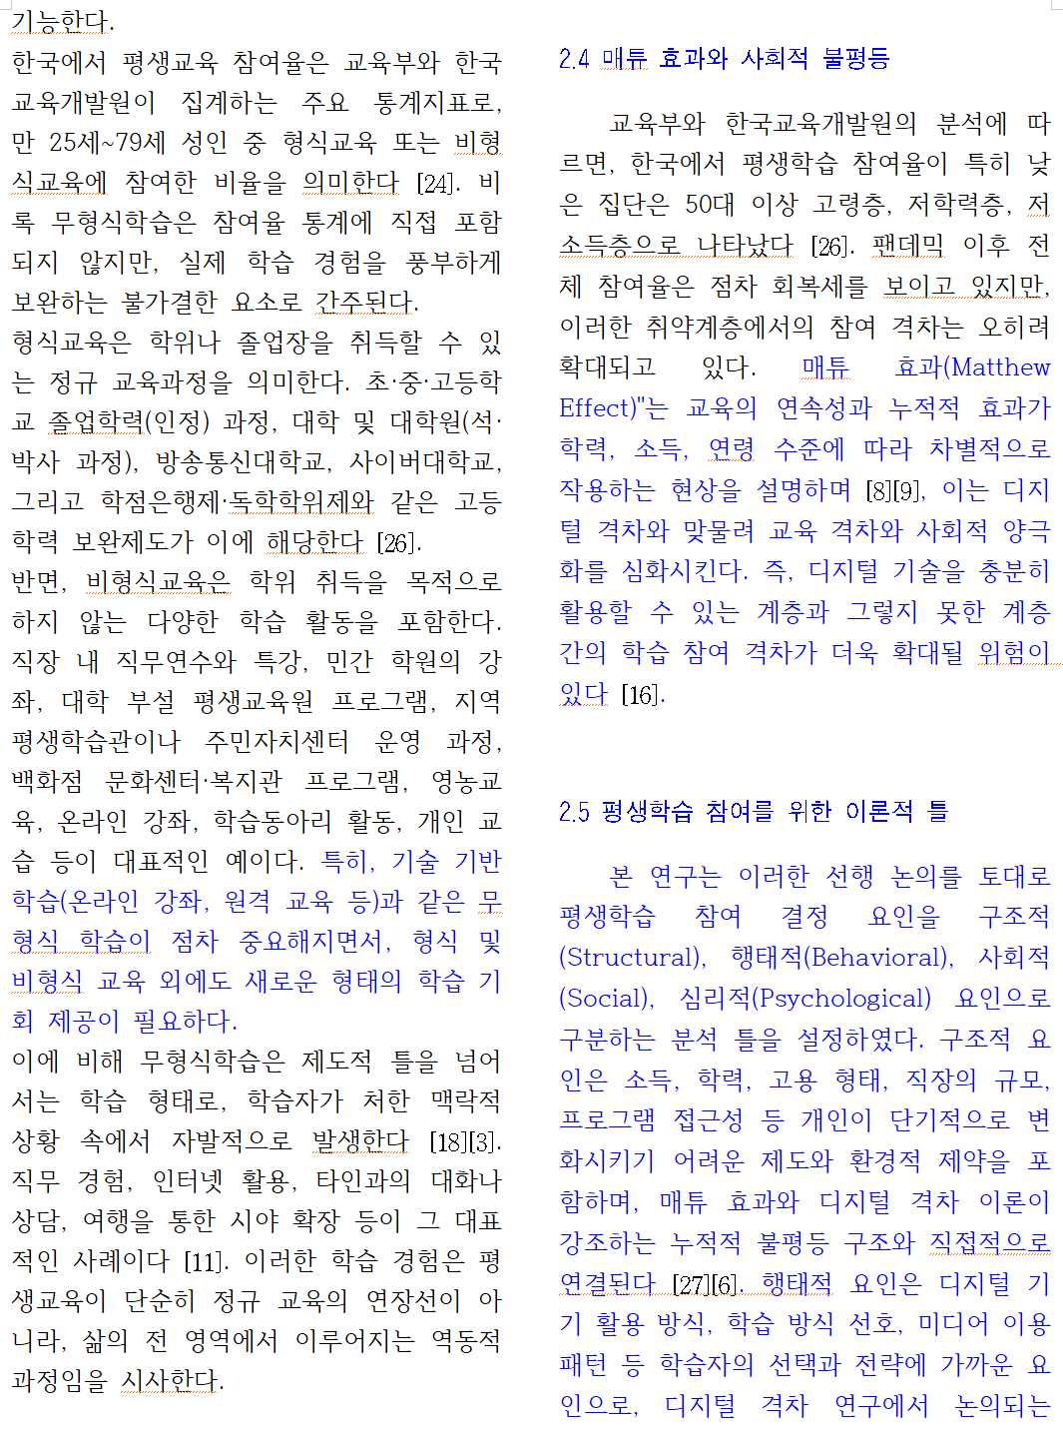
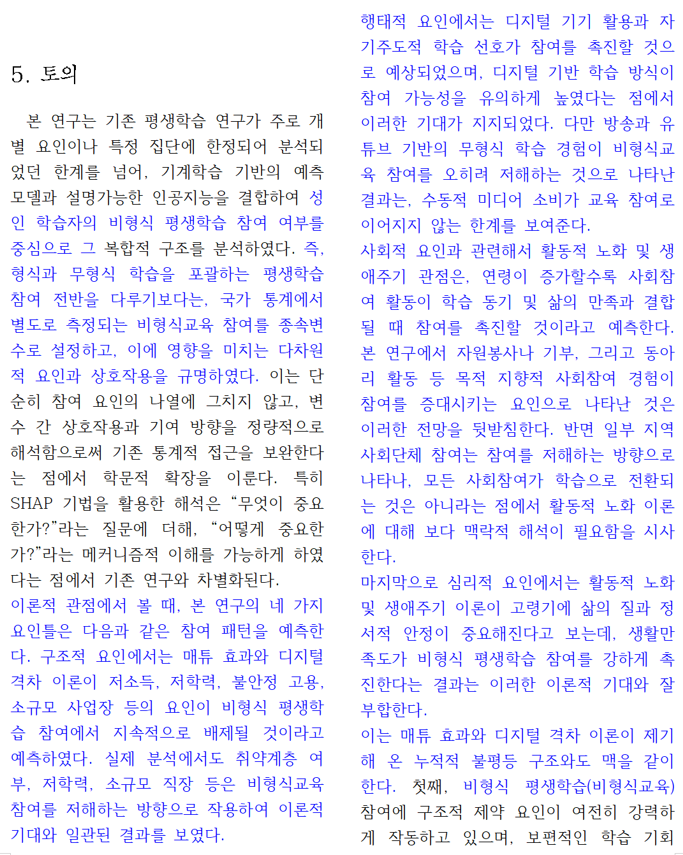

심사자 #1, 심사내용 #3
데이터 및 방법 측면에서도 전처리와 표본 구성 과정을 보다 투명하게 기술할 필요가 있습니다. 5개년 자료 통합 과정에서 400여 개 변수 중 80여 개를 선정한 구체적 기준, 최소 3개 연도 이상 존재하는 변수만 활용한 이유와 그에 따른 잠재적 한계, 결측치 처리 방식이 현재 다소 간략하게 언급되어 있어, 분석의 재현 가능성과 편향 가능성을 판단하기 어렵습니다.
더불어, 다수의 구조적·행태적·사회·심리 변수들을 동시에 투입하는 설정상 변수들 간 상관이 높아 다중공선성이 크게 존재할 가능성이 높은데, 이는 전통적 회귀모형(특히 로지스틱)뿐 아니라 SHAP 기반 변수 중요도 해석에도 영향을 줄 수 있습니다. 상관이 높은 변수들이 함께 존재할 경우 SHAP 값이 변수들 사이에서 분산·분할되면서 “어느 요인이 실제로 더 핵심적인지”에 대한 해석이 왜곡될 수 있으므로, 주요 변수군 간 상관구조를 보다 명시적으로 제시하고, 다중공선성 문제를 어느 정도 완화했는지 설명해 주는 것이 필요해 보입니다.
또한, 참여 집단은 유지하고 비참여 집단만 언더샘플링해 비율을 맞춘 불균형 자료 처리 방식은 실제 모집단 분포와 다른 학습 데이터를 사용하게 만든다는 점에서 정책적 해석에 주의가 필요합니다. 왜 다른 대안(SMOTE 등) 대신 현 방식을 선택했는지에 대한 설명과 함께, 부록에서라도 원래의 참여/비참여 분포를 유지했을 때의 성능 또는 혼동행렬을 비교 제시하면 결과의 신뢰성이 크게 높아질 것입니다.
아울러 현재는 학습(Train) 데이터와 검증(Validation) 데이터만으로 성능을 논의하는데, 하이퍼파라미터 튜닝 및 모델 선택에 Validation을 사용했다면 완전히 분리된 Test 세트에서 최종 성능을 평가하는 절차가 필요합니다. Train으로 학습하고 Validation으로 튜닝한 뒤, 오직 Test 데이터에서만 최종 F1·AUC 등을 보고해야 성능 평가의 낙관적 편향을 줄일 수 있으므로, 데이터 분할 구조(Train/Validation/Test 비율, 분할 방식)를 명확히 제시하고 Test 세트 결과를 별도로 제시하는 것이 바람직합니다. K-fold cross validation이 활용되지 않은 이유도 궁금합니다.

저자답변: 소중한 지적에 감사드립니다. 코멘트해 주신 부분을 반영하여, 데이터 통합 및 전처리 과정과 다중공선성 관련 내용을 다음과 같이 수정하였습니다. (1) 5개년 자료 통합 및 변수 선정 기준의 구체화 (2) 연도별 변수명 표준화 과정, (3) 5개 연도 중 최소 3개 연도 이상에서 공통적으로 존재하는 변수만을 선택한 기준, (4) 이로부터 51,369개 표본과 368개 변수를 확보한 과정, (5) 그리고 결측값이 50% 이상인 290개 변수를 삭제한 이유를 보다 상세히 기술하였습니다.
아울러 (6) 이어서 데이터 분리 방식과 교차 검증을 상세히 하여 재현성을 높였습니다. (7) 그리고, 언더샘플링을 활용한 이유와 샘플링을 하지 않았을 경우의 예측 성능도 <표 2>에 추가하였습니다. 감사합니다.

수정사항:
[신규 및 변경]
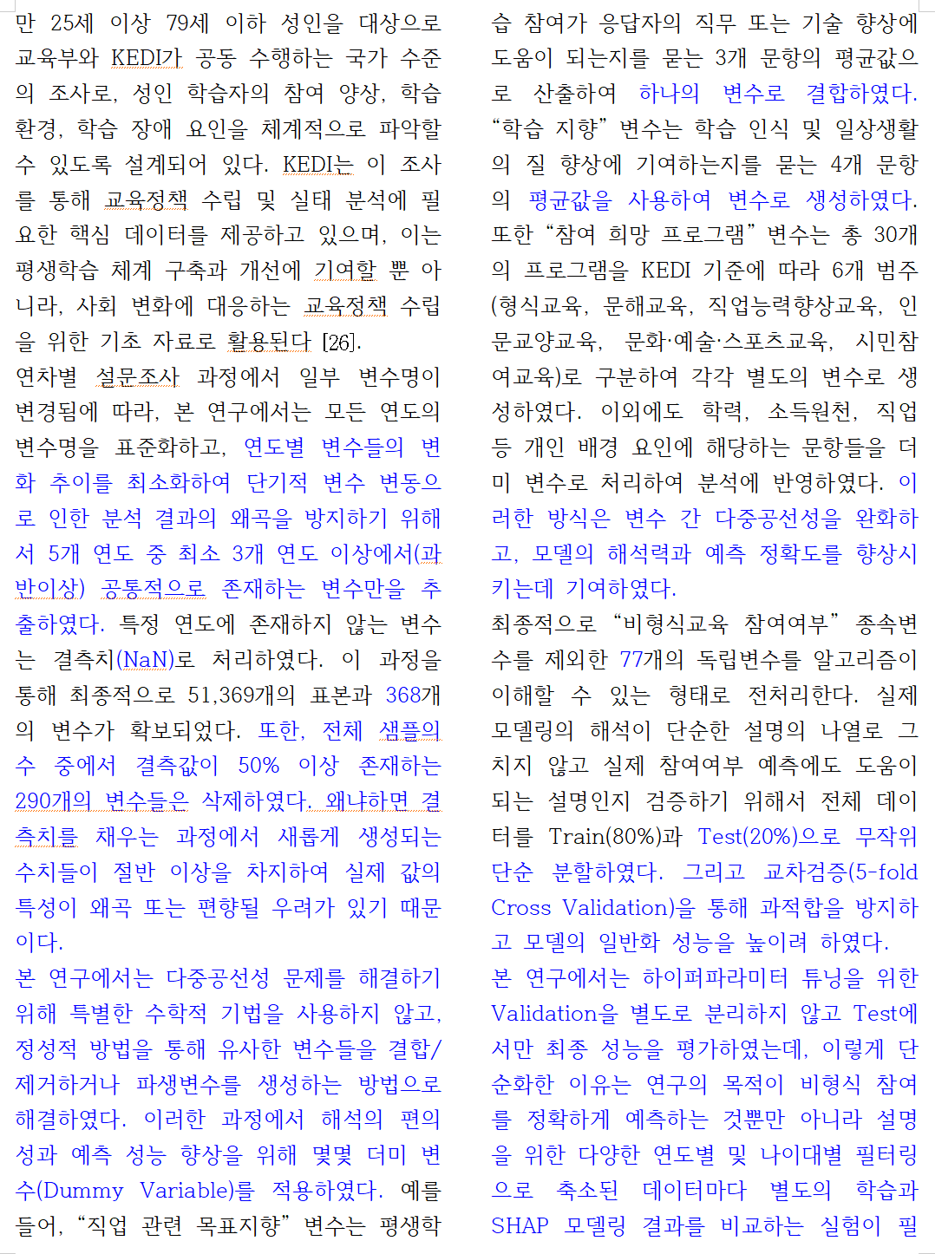

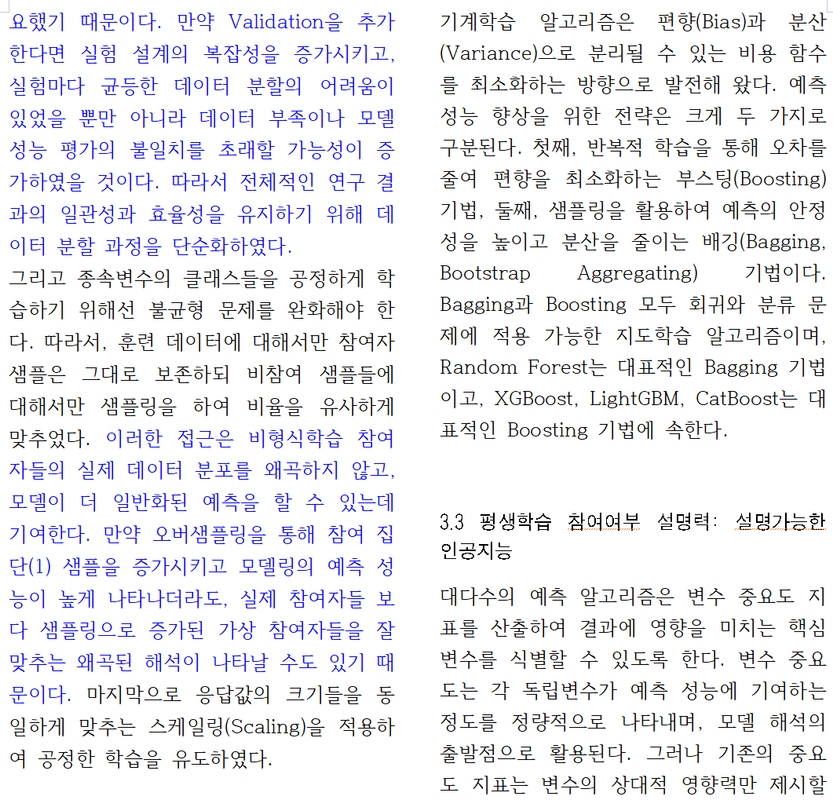

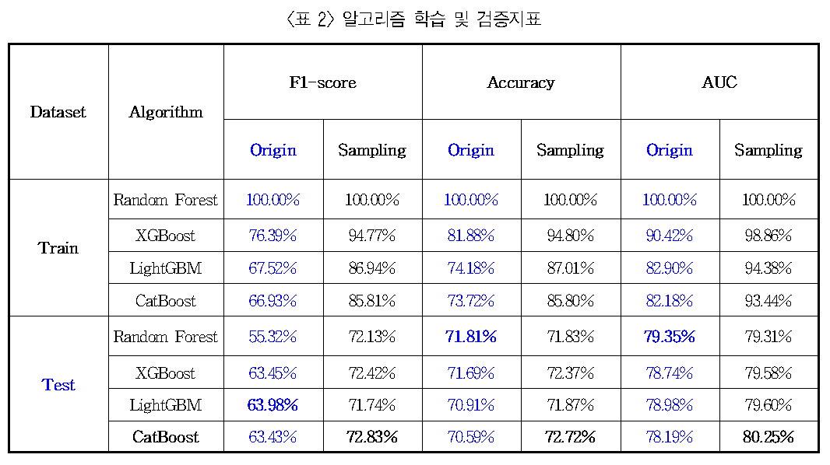

심사자 #1, 심사내용 #4
마지막으로 Random Forest가 학습자료에서는 F1이 거의 완벽에 가깝지만 검증자료에서는 크게 떨어지는 등 과적합 양상을 보이는 반면, CatBoost를 최종 모형으로 선택한 근거는 보다 선명하게 서술될 필요가 있습니다. 왜 Random Forest에서는 과적합이 발생했고, CatBoost가 어떤 측면에서 데이터 특성과 연구 목적에 더 적합한지에 대한 간단한 설명이 추가되면 풍부한 논의에 도움이 될 것으로 판단됩니다.

저자답변: 지적해 주신 대로, 초기 원고에서는 Random Forest의 과적합 양상과 CatBoost를 최종 모형으로 채택한 이유가 충분히 설명되지 못한 부분이 있었습니다. 이에 개정본에서는 “예측 성능을 통한 평생학습 결정요인 해석의 신뢰성 검증”을 중심으로 관련 내용을 다음과 같이 보완하였습니다. 요약하면, 개정본에서는 Random Forest를 단순히 “성능이 떨어져서 제외된 모형”이 아니라, 과적합으로 인해 정책적 일반화와 XAI 해석에 부적합한 모델로 위치를 조정하였고, CatBoost는 안정적인 일반화 성능과 연구 목적간의 정합성을 근거로 최종 모형으로 선택했음을 분명히 제시하였습니다. 감사합니다.

수정사항:
[신규 및 변경]



